Име и презиме:___________________________________  ДОПУЊАВАЊЕ  Допини до броја на врху куле.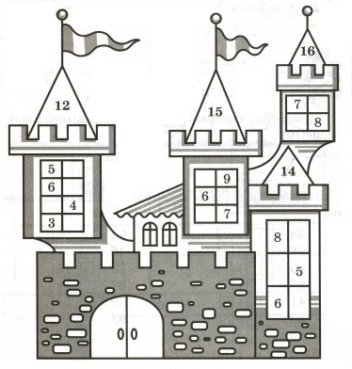 |  |  | Име и презиме:___________________________________  ДОПУЊАВАЊЕ  Допини до броја на врху куле.
Име и презиме:___________________________________  ДОПУЊАВАЊЕ  Допини до броја на врху куле. |  |  | Име и презиме:___________________________________  ДОПУЊАВАЊЕ  Допини до броја на врху куле.

